Livres de la bibliothèque de Sciences Po sur le processus de paix en Colombie, exposés à l’occasion de la conférence de María Fernanda González Binet auteure de : El poder de la palabra : Chávez, Uribe, Santos y las FARC (30 mai 2017)

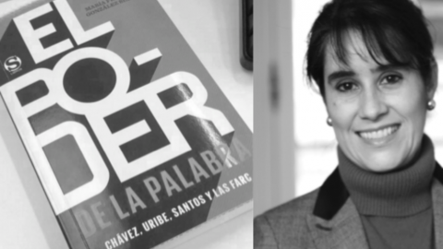

Acosta Patiño, Henry. - El hombre clave : el secreto mejor guardado del proceso de paz de Colombia. - Bogotá : Penguin Random House Grupo Editorial, 2016.- 289 p.
http://catalogue.sciencespo.fr/ark:/46513/sc0001295592
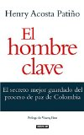

Angarita Cañas, Pablo Emilio … [et al]. - La construcción del enemigo en el conflicto armado colombiano, 1998-2010.- Medellín ; Silaba : Universidad de Antioquia, INER, Instituto de Estudios Regionales, 2015.- 313 p. - (Coleccion Deslindes Académica)
http://catalogue.sciencespo.fr/ark:/46513/sc0001287387
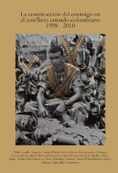

Aponte, Alejandro David ; Vargas, Andrés R (eds.). - No estamos condenados a la guerra : hacia una estrategia de cierre del conflicto con el ELN. - Bogotá, D.C. : ODECOFI, Observatorio para el Desarrollo, la Convivencia y el Fortalecimiento Institucional : CERAC, Centro de Recursos para el Análisis de Conflictos, 2011.- 265 p.- (Colección Territorio, poder y conflicto)
http://catalogue.sciencespo.fr/ark:/46513/sc0001253235
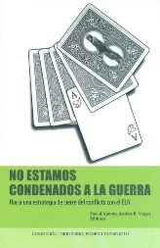
Arteta Dávila, Yezid.- .¡Descansen armas! : ensayo sobre la guerra y la paz de un ex guerrillero de las FARC / - Bogotá : Icono, 2014.- 117 p.
http://catalogue.sciencespo.fr/ark:/46513/sc0001269098
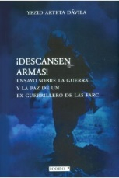

Ávila Martínez, Ariel Fernando ; Valencia Agudelo, León. - Los retos del posconflicto : justicia, seguridad y mercados ilegales.- Bogotá D.C. : Ediciones B Colombia , 2016.- 229 p.
http://catalogue.sciencespo.fr/ark:/46513/sc0001287926
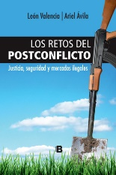

Benavides Vanegas, Farid Samir ; Ospina Bozzi, Ana Maria.- El largo camino hacia la paz : procesos de paz e iniciativas de paz en Colombia y en Ecuador.- Bogotá, D.C., : Grupo Editorial Ibáñez, 2013.- 423 p. - ( Movimientos social y teoría poscolonial)
http://catalogue.sciencespo.fr/ark:/46513/sc0001259041
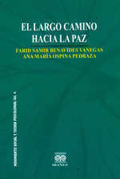
Beltrán Villegas, Miguel Ángel. - Las FARC-EP (1950-2015) : luchas de ira y esperanza. - Bogotá D.C. : Ediciones Desde Abajo, 2015.- 591 p.
http://catalogue.sciencespo.fr/ark:/46513/sc0001287924
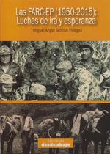

Borda Guzmán, Sandra. - La internacionalización de la paz y de la guerra en Colombia durante los gobiernos de Andrés Pastrana y Álvaro Uribe : búsqueda de legitimidad política y capacidad militar.- Bogotá : Universidad de los Andes, Facultad de Ciencias Sociales, Departamento de Ciencia Política, 2012.- 167 p.
http://catalogue.sciencespo.fr/ark:/46513/sc0001247008
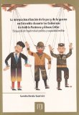

Bouvier, Virginia M. (ed.). - Colombia : building peace in a time of war.- Washington, D.C. : United States Institute of Peace Press, 2009.- 489 p.
http://catalogue.sciencespo.fr/ark:/46513/sc0001174144
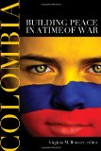

Brittain, James Jeremiah. - Revolutionary social change in Colombia : the origin and direction of the FARC-EP.- London : Pluto Press, 2010.- 336 p.
http://catalogue.sciencespo.fr/ark:/46513/sc0001185244
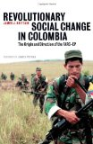

Camacho Guizado, Álvaro. - Obra selecta. 3, Violencia y conflicto en Colombia.- Bogotá, D.C. : Universidad de Los Andes, Facultad de Ciencias Sociales : Universidad del Valle, Facultad de Ciencias Sociales , 2014.- 585 p.
http://catalogue.sciencespo.fr/ark:/46513/sc0001273750
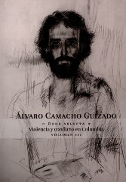

Cardona, Jorge. - Diario del conflicto : de Las Delicias a La Habana (1996-2013). - Bogotá, D.C. : Universidad de los Andes : Debate, 2013.- 324 p.
http://catalogue.sciencespo.fr/ark:/46513/sc0001259798
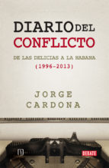

Castro Victoria, Freddy. - ¿Guerra o paz? : Uribismo vs. Santismo : obstáculos-retos / Freddy
Bogotá : Editorial Oveja Negra, 2013- 324 p.
http://catalogue.sciencespo.fr/ark:/46513/sc0001269097
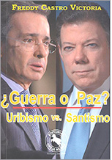

Cepeda Castro, Iván ; Uribe Muñoz, Alirio. - Por las sendas de "El Ubérrimo"- Bogotá, D.C. : Ediciones B Colombia, 2014.- 159 p.
http://catalogue.sciencespo.fr/ark:/46513/sc0001269502
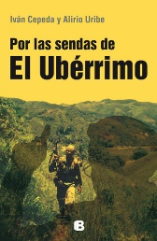

Cepeda Ulloa, Fernando. - Conflicto y paz (1953-2016). - [Bogotá] : Cuéllar Editores, 2016.- 277 p.
http://catalogue.sciencespo.fr/ark:/46513/sc0001295594
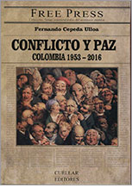

Currea Lugo, Víctor de.- ¿Por qué negociar con el ELN?.- Bogotá, D.C. : Editorial Pontificia Universidad Javeriana , 2014.- 253 p.
http://catalogue.sciencespo.fr/ark:/46513/sc0001273754
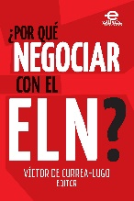

Díaz Barrado, Cástor M. ; Fernández Liesa, Carlos R.; Rodríguez-Villasante y Nieto, José Luis. - Derecho internacional humanitario y derechos humanos : reflexiones sobre el conflicto colombiano.- Madrid : Civitas Universidad Carlos III de Madrid : Thomson Reuters, 2013.- 736 p.
http://catalogue.sciencespo.fr/ark:/46513/sc0001253622
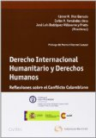

Gandilho, Michel. - La guerre des paysans en Colombie : de l'autodéfense agraire à la guérilla des FARC.- [Paris] : les Nuits rouges, 2011.- 215 p. http://catalogue.sciencespo.fr/ark:/46513/sc0001212360
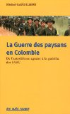

García Lozano, Juan Carlos.- La lucha contrahegemónica de las FARC-EP (1998-2002).- Bogotá : Universidad Nacional de Colombia, 2016.- 273 p.- (Colección Gerardo Molina)
http://catalogue.sciencespo.fr/ark:/46513/sc0001295590
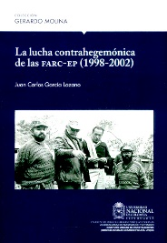

González Binet, María Fernanda. - El poder de la palabra : Chávez, Uribe, Santos y las FARC. - Bogotá : Semana Libros, 2016.- 366 p.- (Plural)
http://catalogue.sciencespo.fr/ark:/46513/sc0001287985
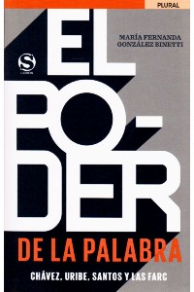

González Posso, Camilo ... [et al]. - Conversaciones en La Habana : claves para construir la paz / FARC : por qué nos rebelamos contra el Estado colombiano.- Bogotá : Oveja negra, 2013.- (141,73 p.)
http://catalogue.sciencespo.fr/ark:/46513/sc0001253144
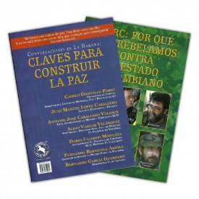
Jaramillo Marín, Jefferson. - Pasados y presentes de la violencia en Colombia : estudio sobre las comisiones de investigacion (1958-2011). - Bogotá D.C. : Editorial Pontificia Universidad Javeriana , 2014. -278 p.
http://catalogue.sciencespo.fr/ark:/46513/sc0001269501
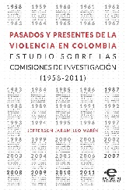

Leech Garry.- The FARC : the longest insurgency.- Halifax : Fernwood ; London ; New York : Zed Books, 2011.- 178 p. – (Rebels)
http://catalogue.sciencespo.fr/ark:/46513/sc0001215214
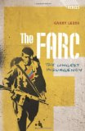

Lozano Guillén, Carlos A.- La paz es el camino : comparacion de los procesos de paz con las FARC-EP : cómo piensan los guerrilleros : vicisitudes de los dialogos de la Habana.- Bogotá, D.C. : Editorial Teoria y Praxis : Fundación Semanario Voz, 2016.- 259 p.
http://catalogue.sciencespo.fr/ark:/46513/sc0001295593
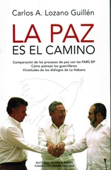

Lozano Guillén, Carlos A.- Las FARC-EP sí quieren la paz : intimidades y realidades de un largo proceso.- Bogotá : Ocean Sur, 2015.- 183 p.
http://catalogue.sciencespo.fr/ark:/46513/sc0001295669
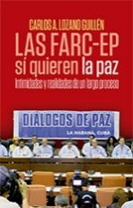

Mackenzie, Eduardo. - Les Farc ou l'échec d'un communisme de combat : Colombie 1925-2005.- Paris : Publibook, 2005.- 593 p.
http://catalogue.sciencespo.fr/ark:/46513/sc0000915867
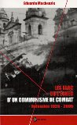

Martín Medem, José Manuel. - Colombia feroz : del terrorismo de Estado a la negociación con las FARC. - Madrid : Catarata, 2016 .- 324 p.
http://catalogue.sciencespo.fr/ark:/46513/sc0001294859
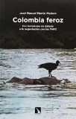

Medina Gallego, Carlos. - Conflicto armado y proceso de paz en Colombia : memoria casos FARC, EP y ELN. - Bogotá : Universidad Nacional de Colombia, Facultad de Derecho, Ciencias Políticas y Sociales, 2009.- 236 p.
http://catalogue.sciencespo.fr/ark:/46513/sc0001168506

Medina Gallego, Carlos. - FARC-EP : notas para una historia política, 1958-2008.- Universidad Nacional de Colombia, Facultad de Derecho, Ciencias Políticas y Sociales, 2009.- 376 p.
http://catalogue.sciencespo.fr/ark:/46513/sc0001180839

Morales Nieto, Jairo. - ¿Qué es el postconflicto? : Colombia después de la guerra : una breve introducción al reto de cómo enfrentar el proceso de transición hacia la reconciliación y la paz en Colombia. - Bogotá D.C. : B, Grupo Zeta, 2016
http://catalogue.sciencespo.fr/ark:/46513/sc0001287438
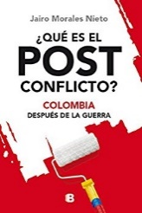

Moreno Gordillo, Ernesto.- El conflicto armado interno en Colombia.- [Bogotá] : Ediciones SEM , 2008.- 462 p. - 1 CD-ROM: "legislación y formato de demandas ante la corte penal internacional
http://catalogue.sciencespo.fr/ark:/46513/sc0001168544

Pécaut, Daniel. - Les FARC : une guérilla sans fins. - Paris : Lignes de repères, 2008.- 169 p.
http://catalogue.sciencespo.fr/ark:/46513/sc0001145228
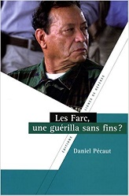
Ramírez Bonilla, Laura Camila. - Entre altares y mesas de diálogo : el episcopado colombiano en acercamientos de paz con grupos armados ilegales (1994-2006). - Bogotá : Penguin Random House Grupo Editorial, 2015.- 415 p.- (Biblioteca IEPRI 25 años)
http://catalogue.sciencespo.fr/ark:/46513/sc0001287401
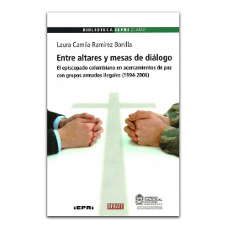

Rettberg, Angelika (ed.). - Conflicto armado, seguridad y construcción de paz en Colombia.- Bogotá, D.C., : Universidad de los Andes, Facultad de Ciencias Sociales, Departamento de Ciencia Política-CESO , 2010.- 474 p. – (40 años ciencia política)
http://catalogue.sciencespo.fr/ark:/46513/sc0001222944
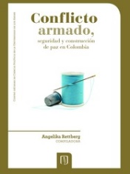

Rettberg, Angelika (comp.). - Construcción de paz en Colombia. - Bogotá, D.C. : Universidad de los Andes, Facultad de Ciencias Sociales--CESO, Departamento de Ciencia Política, 2012.- 512 p.
http://catalogue.sciencespo.fr/ark:/46513/sc0001246961
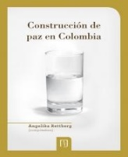

Ríos Sierra, Jerónimo. - Breve historia del conflicto armado en Colombia.- Madrid : Catarata, 2017.- 197 p.
https://catalogue.sciencespo.fr/ark:/46513/sc0001294794
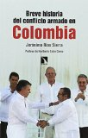

Rizo Otero, Harold José.- Evolución del conflicto armado en Colombia e Iberoamérica.- Calí : Universitad Autónoma de Occidente , 2013.- 3 vol. (435, 509, 485 p.)
http://catalogue.sciencespo.fr/ark:/46513/sc0001253307
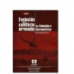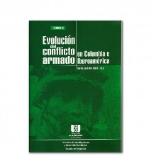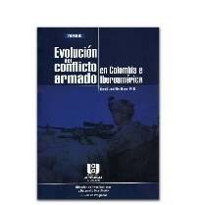

Serrano, Yeny. - Nommer le conflit armé et ses acteurs en Colombie : communication ou information médiatique ? - Paris : l'Harmattan, 2012.- 216 p.- (Langue et parole recherches en sciences du langage)
http://catalogue.sciencespo.fr/ark:/46513/sc0001230998
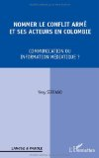

Sierra Restrepo, Alvaro (ed.). - Reconciliación : el gran desafio de Colombia. - Bogotá : Semana libros, 2015.- 366 p.
http://catalogue.sciencespo.fr/ark:/46513/sc0001287417
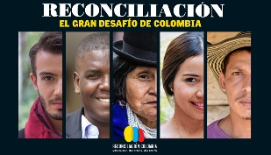

Torrijos R., Vicente. - Crisis, paz y conflictos. – Bogotá : Editorial Universidad del Rosario Universidad Colegio Mayor de Nuestra Señora del Rosario, Facultades de Ciencia Política y Gobierno y de Relaciones Internacionales, 2009
http://catalogue.sciencespo.fr/ark:/46513/sc0001208254
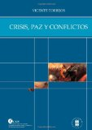

Valenzuela Vilá, Elvira.- El conflicto colombiano : sus actores y propuestas de paz, 1990-2010.- Santiago de Chile : RiL Editores , 2016.- 373 p.- Version remaniée de la thèse de doctorat soutenue par l'auteure
http://catalogue.sciencespo.fr/ark:/46513/sc0001295002
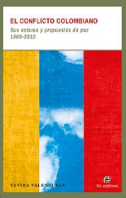

Vargas Velásquez, Alejo. - Colombia : escenarios posibles de guerra o paz. - Santafé de Bogotá : Universidad Nacional de Colombia : Facultad de Derecho, Ciencias Políticas y Sociales, Instituto Unidad de Investigaciones, Jurídico-Sociales Gerardo Molina. - UNIJUS , 2010.- 335 p
http://catalogue.sciencespo.fr/ark:/46513/sc0001209504
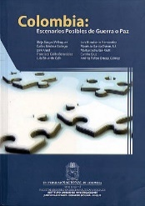
Vargas Velásquez, Alejo (ed.). - Diálogos de La Habana : miradas múltiples desde la universidad. - Bogotá, D.C. : Universidad Nacional de Colombia, 2013.-332 p.
http://catalogue.sciencespo.fr/ark:/46513/sc0001287378
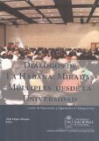

Velásquez R., Carlos Alfonso [coronel (r).] - La esquiva terminación del conflicto armado en Colombia : una mirada político-estratégica a la confrontación con las Farc durante las tres últimas décadas. – Medellín : La Carreta Editores, 2011.- 304 p. - (La Carreta política)
http://catalogue.sciencespo.fr/ark:/46513/sc0001226950
